Animation List

1、中华弟子规[二维]
Chinese Disciples Regulation
样片链接：
http://www.soku.com/search_video/q_%E4%B8%AD%E5%8D%8E%E5%BC%9F%E5%AD%90%E8%A7%84
中华弟子规( 无字幕 / 国际声道 / 中英文台词本)  Chinese Disciples Regulation | 60×25min | 2011
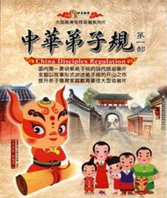
《中华弟子规》以中华传统美德为主题，以孝孝、魔法小宠为叙事中心，聚焦孩子日常生活。采用生动活泼的动漫形式，将弟子规应用贯穿于一个个小故事中，巧妙表现《弟子规》蕴含的待人处事的人生智慧，寓教于乐，教导少儿日常生活巧妙应对，做人做事的规矩、方法，奠定少儿优美的品行。适合全家老少、学校团体、社会机构共同学习、推广、弘扬。本套动画是国内第一套全面落实弟子规的动画，必将成为影响孩子一生的经典！

2、孝孝龙奇幻记[二维]
The Fantastic Of Dragon XiaoXiao
样片链接：
http://www.soku.com/search_video/q_%E5%AD%9D%E5%AD%9D%E9%BE%99%E5%A5%87%E5%B9%BB%E8%AE%B0
孝孝龙奇幻记( 无字幕 / 国际声道 / 中英文台词本)  The Fantastic Of Dragon XiaoXiao | 120×13min | 2011

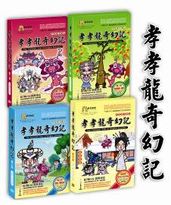
本电视动画系列片，通过宝豆豆在现实世界和异次元空间“德行村”之间的对比表现，观照出当代社会对待儿童教育的误区，并试图通过“德行村”这样一个和谐的虚拟世界，向儿童展示出中华民族为之骄傲的传统美德。全剧本着在生活中落实《弟子规》的初衷，将《弟子规》中113句行为规范同现实中的生活细节一一对应、呈现，将我们传统文化的精髓体现在每一处情节之中，使我们的道德传统和民族智慧被儿童接受，并感染他们使之受到良好教育——这是我们的最终祈求！

3、神勇梦梦团[三维]
Brave Mengmeng Team
样片链接：http://www.youku.com/playlist_show/id_17186779.html
神勇梦梦团第一季( 无字幕 / 国际声道 / 中文台词本)  Brave Mengmeng Team[1] | 30×20min | 2010
神勇梦梦团第二季( 无字幕 / 国际声道 / 中文台词本)  Brave Mengmeng Team[2] | 32×22 min | 2011
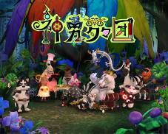
由心乐园影视文化有限公司投资300万元制作的长篇三维动画片，导演金今。其独特的题材与鲜明的风格受到了广大动漫爱好者的欢迎，为国产动漫的发展注入了一针强心剂。讲述的是12个动物精灵居住在梦想山庄，守护着一棵凝结了时间美好愿望的12色梦想树。黑魔王萨多盗取了树中的梦想能量，并破坏人们的梦想。12个精灵组成梦梦团开始与其斗争，并帮助人们保护环境，实现梦想的故事。

4、积木春秋[三维]
Building blocks in the spring and Autumn
样片链接：http://2t.5068.com/video/2012/0327/18062.html
积木春秋 ( 有字幕 / 国际声道 / 中文台词本) | 68×13min | 2011
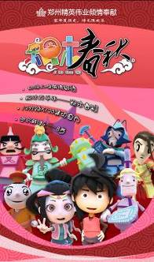
《积木春秋》是我公司隆重推出的大型3D动漫系列剧。该片以中国春秋时期的文化历史为背景，以诙谐搞笑、深入浅出的语言风格，讲述了主人公一精英幼儿园的小朋友王一一，顽皮淘气，不懂得爱惜积木，一次意外，他被拥有五千年历史的神木积木带入了春秋时期的积木世界，变成了积木娃娃,从此他开始了在积木世界里的一段未知之旅，与邪恶巫师—暗地叉叉对抗，并最终打败暗地叉叉的故事。阐明了真正强大的力量源泉是人的梦想，它会激发出无穷的潜力和永不放弃的信念，一切困难，在这种力量面前是那样的渺小，只要永不放弃，梦想终会实现！

5、笨笨牛历险记[二维]
Silly Adventures of a cow
样片链接：http://tv.dongman.gov.cn/flash_dm/2011-04/22/content_7976.htm
笨笨牛历险记( 无字幕 / 单声道 / 无中文台词本) | 24×11 min | 2010
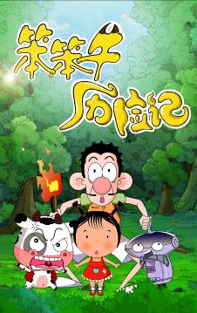

24集动画片《笨笨牛历险记之森林奇遇》，该片为益智冒险类题材，内容健康、向上，针对4-12岁儿童，每集故事中都通过主人公笨笨牛等一行四人在森林、太空等环境中历险的故事讲述百科知识，幽默搞笑、寓教于乐，剧情紧张、跌宕起伏。制作技术采用二维为主、三维相辅，人物形象生动，动画节奏流畅，场景色彩鲜明。

6、心灵日记本[三维]
Heart diary
样片链接：http://v.youku.com/v_show/id_XMzQ5ODYwMDYw.html
心灵日记本( 有字幕 / 单声道 / 中文台词本) | 26×15 min | 2011
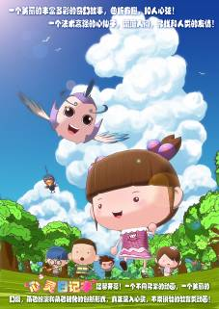
动画定位为5-10岁的儿童，故事以温馨有趣的风格为主，通过夸张的故事来引导孩子养成各种良好习惯。用故事去吸引孩子，让孩子在接受故事的同时，知道该懂得的道理，并不断的改善自己。《心灵日记本》中也有不少针对大人的内容，让孩子用自己的故事去加强和大人的沟通，也是这部动画片要给成人的一点感悟。心仙子的设定强调的是自然的力量，让孩子领略到自然的力量和美好，而心仙子与人类生死相关的设定，又表现了自然与人类唇齿相依的重要。

7、肥猫瘦狗精灵鼠[三维]
The Fat Cat
样片链接：http://www.youku.com/playlist_show/id_1257539.html
肥猫瘦狗精灵鼠( 无字幕 / 国际声道 /无台词本,类似猫和老鼠, 默片)  The Fat Cat | 26×10min | 2006
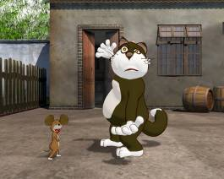
故事发生在南方山区的农村。该村庄在经济大环境的改变之中也发生了明显的变化。主要围绕着一只调皮捣蛋的肥猫、一只机灵活泼的小老鼠、一只傻傻憨直的瘦狗之间的日常生活故事为主题。在剧中他们围绕着很多类似人们在日常生活中经常遇到和发生的事情为故事纲要，用夸张生动的肢体语言演绎出来。

《The Fat Cat》is a story about an obesity cat that naughty and enjoy making fun of the others. Unfortunately, the fat cat hit his head badly when playing with his friends”Childie”and the old dog in the village.

8、肥猫正传[三维]
The Fat Cat II
样片链接：http://space.tv.cctv.com/video/VIDE1203067208872861
肥猫正传( 无字幕 / 国际声道 / 无台词本,类似猫和老鼠,默片)  The Fat Cat II | 52×13min | 2007
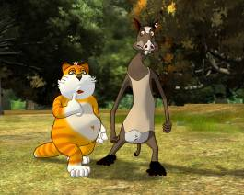
故事发生在南方山区的农村。该村庄在经济大环境的改变之中也发生了明显的变化。主要围绕着一只调皮捣蛋的肥猫、一只机灵活泼的小老鼠、一只傻傻憨直的瘦狗之间的日常生活故事为主题。在剧中他们围绕着很多类似人们在日常生活中经常遇到和发生的事情为故事纲要，用夸张生动的肢体语言演绎出来。

《The Fat Cat II》is a story about an obesity cat that naughty and enjoy making fun of the others. Unfortunately, the fat cat hit his head badly when playing with his friends”Childie”and the old dog in the village.

9、聪明伦文叙[三维]
Clever, LunWenxu
样片链接：http://shaoer.cntv.cn/children/C22620/videopage/index.shtml
聪明论文叙( 有字幕 / 国际声道 / 中文台词本)  clever, LunWenxu | 52×15min | 2010
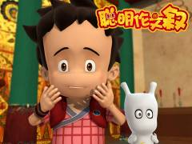
故事以广东明朝第一个文状元伦文叙的成才之路为创作蓝本，讲述主角伦文叙一生才华横溢，警恶惩奸，助人为乐的故事。并在当中加入了中国古诗词文化，教育意义深远；在故事中我们还融入了各种现代流行的新鲜娱乐的元素和神秘的可爱卡通形象，搞笑幽默、丰富多彩

The Synopsis of Clever,Lun wenxu. The story is about a genius named Lun Wenxu, the first top-rated liberal arts college entrance winner in Guangdong at Ming dynasty. He is always intelligent, honest and warm-hearted.

10、水漫金山[二维]
White Snake legend
样片链接：http://www.iqiyi.com/dongman/smjs.html?src=alddm
水漫金山( 有中文字幕 / 国际声道 / 中文台词本)  White Snake legend | 52×13min | 2011
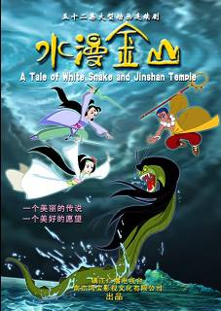
《白蛇传》是我国四大古典民间传说之一，有过众多的艺术表现方式，但用动画片（片名为《水漫金山》）的形式来展示这个美丽的传说还是第一次， 动画片《水漫金山》面对的观众是广大青少年把小青作为故事的第一主人翁，将白娘子和许仙的爱情作为故事背景、作为一个美丽的传说来展现给大家，本剧我们把小青作为故事的第一主人翁。
小青的身上却有那么多鲜明的性格特点：桀骜不驯，仗义执言，率性而为，但是又十分善良。小青的这些性格特点让我们想到了现在的孩子们，内心的深处透着水晶般清澈的纯真，小青从一个不知道什么才是爱的小妖，在历经人间重重经历后，逐渐成长为一个理解爱，懂得爱，学会爱的人。她体会了许仙白素贞之间恋人的爱，体会了许仙对姐姐亲人的爱，体会了白素贞对百姓的爱，体会了百姓对白素贞许仙的爱，在寻找爱的过程中小青自己也得到了成长！故事的结尾部分我们运用了镇江关于白蛇传有名的泪满金山的故事桥段。泪由情而流，情由心而生，泪漫金山的实质其实是爱满金山！
本剧在尊重原著的基础上，以文戏为主突出智慧；以武戏为辅加以奇幻、节奏快高潮多来支撑全片的品质；以女孩为主营造美丽的视觉画面；以镇江金山寺、古街巷周边环境背景为主展开故事。
通过对《白蛇传》的创新和继承，向当代的青少年展现古老文化的魅力，展现我国传统文化瑰宝璀璨夺目的光彩。

11、欢乐镇的欢乐故事[三维]
Happy Story In Happy Town
样片链接：http://www.sv336.com/yyyj.aspx?Id=6068
欢乐镇的欢乐故事( 有中文字幕 / 国际声道 / 中文台词本)  Happy Story In Happy Town | 24×13min | 2012


热闹、祥和的欢乐镇坐落在风景秀丽的山间平原，菲菲是镇上最有名气的小朋友，因为他经常搞一些稀奇古怪的发明。菲菲注意到家中好多完好无损的物品，因为太过陈旧而被束之高阁，于是，他想到，如果有一种可以将旧物品翻新的机器该多好。菲菲的想法得到了爷爷的认同，爷孙俩立即付诸行动，很快研发出了一台旧物翻新机。刚刚完工，就被消息灵通的邻居胖大婶得知，胖大婶将一件存放了十几年的旧旗袍送了过来。经过翻新机繁琐的加工程序，布料真的崭新如故，但旗袍已经面目全非，被切割成了七、八块抹布。这样的结果要是传出去，还不被人笑掉大牙？爱面子的爷爷只好自己掏钱买了一件新旗袍，还给毫不知情的胖大婶。菲菲和爷爷以为事情就此完结，谁知，第二天，镇上居民们都把自家的旧物送了过来，望着堆满了庭院的旧物，爷爷不禁欲哭无泪，就算他把自己的积蓄全部花光，也不可能照单买来这么多的新物品。爷爷只好硬着头皮来到众人面前，欲将真相告诉大家。突然，翻新机重新启动，并成功地把旧物翻新，原来是菲菲潜心对机器进行改装，使它成为了名副其实的翻新机。怪二侠和他的宠物土雷是镇上出了名的捣蛋鬼，他们经常抢夺菲菲的新发明，但往往因为操作不当，而造成严重后果，他们首当其冲遭受伤害。诸如此类妙趣横生的故事，每天都在欢乐镇上演。

12、蓝猫淘气3000问-幽默系列[二维]
3000 Whys of Blue Cat-Humorous Stage
样片链接：
http://so.56.com/all/%E8%93%9D%E7%8C%AB%E6%B7%98%E6%B0%94%E5%B9%BD%E9%BB%98/search.php?key=%E8%93%9D%E7%8C%AB%E5%B9%BD%E9%BB%98&type=all&charset=utf-8
幽默系列(有字幕 / 国际声道 / 中文简体字幕)  3000 Whys of Blue Cat-Humorous Stage | 424×10min | 2005
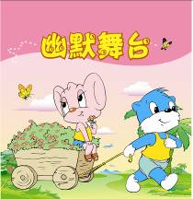

《幽默系列》该系列通过蓝猫淘气等卡通形象的表演，把科普知识用幽默诙谐的故事情节展现给观众。让孩子在一种潜移默化的思维和行为方式中得到语言、行为和思维的滋润。使孩子不但学到人生的幽默智慧，还可以学到许多科技知识。

13、蓝猫淘气3000问-星际系列[二维]
3000 Whys of Blue Cat-Star Wars
样片链接：http://so.56.com/all/%E8%93%9D%E7%8C%AB%E6%98%9F%E9%99%85/
星际系列(有字幕 / 国际声道 / 中文简体字幕)  3000 Whys of Blue Cat-Star Wars | 384×10min | 2005
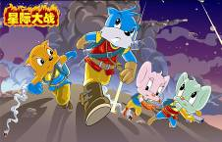
本系列讲述的是蓝猫、淘气等宇宙战士英勇抗击外星人侵略的故事，反映了人类共同保护地球自然环境的决心。有层次地向小朋友传达宇宙、星球等方面的知识。

14、蓝猫淘气3000问-恐龙系列[二维]
3000 Whys of Blue Cat-Age of Dinosaurs
样片链接：http://www.iqiyi.com/dongman/klsd.html
恐龙系列(有字幕 / 国际声道 / 中文简体字幕)  3000 Whys of Blue Cat-Age of Dinosaurs | 264×10min | 2005
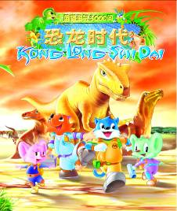

聪明勇敢的蓝猫带领亲爱的小伙伴们，一起穿越时空回到恐龙时代，历经最惊险刺激的重重挑战和难关，近距离认识曾经在地球上生存过的大型生物——恐龙。通过故事，系统、有层次地向小朋友介绍了关于恐龙的各方面知识。

15、蓝猫淘气3000问-海洋系列[二维]
3000 Whys of Blue Cat-Sea World
样片链接：
http://so.56.com/search.php?key=%E8%93%9D%E7%8C%AB%E6%B5%B7%E6%B4%8B&type=all&charset=utf-8
海洋系列 (有字幕 / 国际声道 / 中文简体字幕) 3000 Whys of Blue Cat-Sea World | 312×10min | 2005

蓝猫与伙伴们带着人类的冀望，深入神秘的海洋世界寻找资源。系统地介绍了关于海洋的各方面知识，同时告诉观众：自然不属于人类，人类属于自然。

16、蓝猫淘气3000问-运动系列[二维]
3000 Whys of Blue Cat-Sports Series
样片链接：http://so.56.com/all/%E8%93%9D%E7%8C%AB%E8%BF%90%E5%8A%A8/
运动系列(有字幕 / 国际声道 / 中文简体字幕) 3000 Whys of Blue Cat-Sports Series | 257×10 min | 2010


本系列讲述了蓝猫和伙伴们在卡运会中，团结合作、努力竞争，终于赢得了金牌总数第一的故事。对奥林匹克知识、运动知识进行系统介绍，教导孩子们理解、领会奥林匹克精神。

17、蓝猫淘气3000问-太空历险记[二维]
3000 Whys of Blue Cat-Space Adventures
样片链接：http://so.56.com/all/%E8%93%9D%E7%8C%AB%E5%A4%AA%E7%A9%BA/
太空历险记(有字幕 / 国际声道 / 中文简体字幕) 3000 Whys of Blue Cat-Space Adventures | 400×11 min | 2005


该片讲述了蓝猫在航天英雄杨利伟的感召下，与好友一起到天空寻找“奥茨玛”星球的探险历程。节目包含了丰富的宇宙航空、生态环境、生物百观等方面的知识，是学校教育和家庭教育的良好教材。

18、平安出行[二维]Be safe on the road
样片链接：
http://so.56.com/all/%E8%93%9D%E7%8C%AB%E5%B9%B3%E5%AE%89%E5%87%BA%E8%A1%8C/
平安出行(有字幕 / 国际声道 / 中文简体字幕)  Be safe on the road | 108×13.5min | 2006
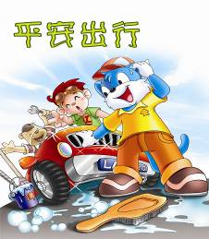

本剧讲述的蓝猫等一群维护交通安全的小伙伴，带领生活在太阳城的人们，一起努力维护城市的交通安全。教导孩子们在日常生活中提高交通安全意识，重视交通安全，自觉维护交通秩序。

19、消防大本营[二维]Fire Base Camp
样片链接：
http://so.56.com/all/%E8%93%9D%E7%8C%AB%E6%B6%88%E9%98%B2%E5%A4%A7%E6%9C%AC%E8%90%A5/
消防大本营(有字幕 / 国际声道 / 中文简体字幕)  Fire Base Camp | 119×13.5min | 2007
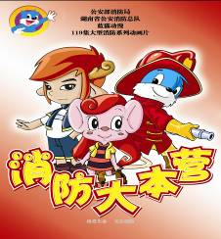

故事发生在一座依山傍水的城市。为了保护民众的生命、财产安全，一群孩子组成了“119小分队，应用消防知识和科学技术消除火灾隐患。该片对提高少年儿童的消防安全意识和自护自救能力，起到了积极的推动作用。

20、蓝猫快乐CPU[二维]
Blue Cat Happy Hour
样片链接：http://so.56.com/all/%E8%93%9D%E7%8C%AB%E5%BF%AB%E4%B9%90/
蓝猫快乐进行时(有字幕 / 国际声道 / 中文简体字幕)  Blue Cat Happy Hour | 150×13.5min | 2008、2009

《快乐蓝猫CPU》是一档活泼机智、睿智、幽默型的少儿节目，重点强调“娱乐和互动”两大特点。主要采用Flash动画风格的表现手法，大量运用时下流行的时尚元素、网络用语，并实地拍摄孩子们身边的游戏活动、奇闻趣事等。

21、运动小子[二维]The sports guy
样片链接：http://www.tudou.com/playlist/id/14456029/
运动小子(有字幕 / 国际声道 / 中文简体字幕)  The sports guy | 52×13.5min | 2007、2008
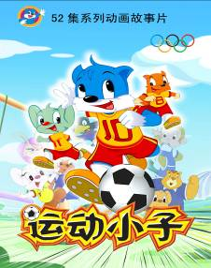
讲述的是在一个有着悠久历史的体育小镇上有一个古雕塑阿古，阿古发光就是小镇荣耀的象征。为传递2008年奥运会圣火，让阿古发光给小镇增添荣誉，运动小子们积极备战，克服一切运动项目困难，领悟“更高、更快、更强”的奥运精神，最终在运动中得到了一次心灵洗礼，阿古终于发出了奇异的光彩。

22、我为运动狂[二维] Crazy about sports
样片链接：http://www.tudou.com/programs/view/T93X--4CMTQ/
我为运动狂(有字幕 / 国际声道 / 中文简体字幕)  Crazy about sports | 120×13.5min | 2008


《我为运动狂》是一部120集的大型运动系列片，旨在普及奥运知识，宣传奥运名将，宏扬奥运精。本片由三十多个运动项目组成，故事相对独立，由金牌蓝猫队和深山老林队的竞争展开，由蓝猫等十多个人物将整个故事联接为一个整体。

23、太阳城的故事[二维] The story of Sun City
样片链接：
http://so.iqiyi.com/so/q_%E5%A4%AA%E9%98%B3%E5%9F%8E%E7%9A%84%E6%95%85%E4%BA%8B_f_2?s=1353324482334
太阳城的故事(有字幕 / 国际声道 / 中文简体字幕)  The story of Sun City | 52×13.5min | 2008


本片为一部生活轻喜剧，故事围绕着蓝猫和他的伙伴们之间的学习、生活等事情一一展开。除了体现孩子们的学习生活之外，还从孩子的角度关注着社会热点问题，尽情展现孩子们童真的一面，倡导真善美的主题。

24、明星梦工厂（明星学院）[二维]
Star DreamWorks(The academy of stars)
样片链接：http://vod.kankan.com/v/64/64033.shtml
明星梦工厂(有字幕 / 国际声道 / 中文简体字幕)  Star DreamWorks(The academy of stars) | 120×13.5min | 2009

传说卡通城明星学院的前身是外星人在地球建造的演绎基地，经过漫长发展，成为了现在的卡通城明星学院，一所培养国际卡通明星的地方。于是，各怀梦想的蓝猫等人纷纷前往明星学院学习。故事讲述了蓝猫和他的好朋友们为升为正式学员排除各种困难积极学习的过程，体验了学习竞争中的乐趣，同时领悟了遇到困难不抛弃、不放弃勇往向前的精神。

25、蓝猫健康特攻队[二维]
Blue Cat Health Task Force
样片链接：
http://so.iqiyi.com/so/q_%E8%93%9D%E7%8C%AB%E5%81%A5%E5%BA%B7%E7%89%B9%E6%94%BB%E9%98%9F_f_2?s=1353324894574
蓝猫健康特攻队(有字幕 / 国际声道 / 中文简体字幕)  Blue Cat Health Task Force | 104×13.5min | 2008


由于病毒古力寄居到团团体内，为了拯救团团的生命，同时防止病毒变异，以蓝猫为队长的健康特攻队深入到团团体内，与病毒展开了一场激烈的较量。通过故事，让小朋友们更深层次地掌握人体知识、卫生常识，增进身体健康。。

26、蓝猫龙骑团[三维]
Blue Cat Dragon Knight Legion
样片链接：http://kankan.xunlei.com/vod/mp4/61/61408.shtml
蓝猫龙骑团(有字幕 / 国际声道 / 中文简体字幕)  Blue Cat Dragon Knight Legion | 60×17min | 2009、2010

为了保护地球环境，蓝猫为首的龙骑战士们穿越时空来到恐龙时代升级各自的龙骑，他们历经重重挑战，终于五龙合一战胜了破坏环境的歪歪。全剧三维制作，视觉冲击力强，宣扬环保主题的同时向小朋友介绍了各种恐龙的知识。

27、星史传说[二维] The legend of Ortzma
样片链接：http://www.
星史传说(有字幕 / 国际声道 / 中文简体字幕)  The legend of Ortzma | 90×13min | 2011


讲述了蓝猫和伙伴们在寻找传说宇宙最深处的“奥茨玛”星球的各种历程，并帮助星球上冷漠的人们恢复了他们内心深处的善良心灵和情感。体现了蓝猫在追求理想的坚定意志和信念，提倡了人性的真善美。

28、生命之花[三维]
The flower of life
样片链接：http://vod.kankan.com/v/61/61439.shtml
生命之花( 有字幕 / 国际声道 / 中文简体字幕)  The flower of life | 48×17min | 2010
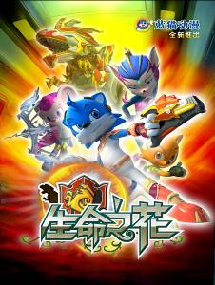
未来时代，地球环境日益恶化。在解决一次环境危机中，龙骑团意外地发现可以改善环境的能量之树。而得知消息的歪歪为了将其收为己用，与龙骑团在类地星球展开了一场能量之树的争夺战。

29、炫迪传奇[三维]
The legend of Xuandi
样片链接：http://www.iqiyi.com/dongman/xdcq.html
炫迪传奇( 无字幕 / 国际声道 / 中英文台词本)  The legend of Xuandi | 76×17min | 2011
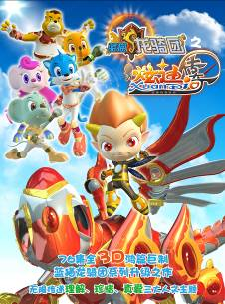
《蓝猫龙骑团》第三部《炫迪传奇》，该节目是一个以环保为主题的成长励志故事，通过对小炫迪“学会理解别人的感受”、“学会保护资源”、“学会去爱”的三个成长过程，向观众传达了理解、珍惜与爱。

30、蓝猫典典环游记[二维]
Adventures of Bluecat and Diandian
样片链接：http://www.
蓝猫典典环游记( 有字幕 / 国际声道 / 中文简体字幕)  Adventures of Bluecat and Diandian | 120×13min | 2012


故事以蓝猫与小精灵典典为脱离通过时空镜穿越世界各地去完成一系列的任务为背景，讲述世界各地礼仪知识和风土人情。故事轻松幽默，人物个性突出，知识寓教于乐，观众在欣赏动画片的同时，能轻松学习到西方各国礼仪风情。

31、魔力星星狐[二维]
Magic Xingxing Fox
样片链接：(Sample Video)：http://v.youku.com/v_show/id_XMzc5ODQ2OTMy.html
（密码：111666）(Password:111666)

魔力星星狐( 无字幕 / 国际声道 / 中文台词本)  Magic Xingxing Fox | 52×11min | 2012
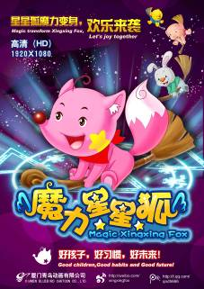
我们的主人公星星狐，总喜欢用魔法给自己和魔法森林居民解决各种问题，当然，蹩脚的魔法常常把事情弄得更糟糕，但他们都能勇敢的面对。另外，坏巫婆巫拉拉依然不愿意和大家和平相处，在伙伴们的成长中制造了不少麻烦，不过，这都难不倒互帮互助的小伙伴们，这些麻烦到最后都变成了大家的乐趣。
Magic forest is a growth paradise full of joys. Lots of fun and interesting stories are happening here everyday. Xingxing fox and his little pals live here. All of them are great but also have their own shortcomings: paying no attention to hygiene, loving snacks, doing things by halves, and suffering from nightmares cowardly, etc. Our hero Xingxing fox always likes to use magic to solve various problems for himself and other forest residents. Of course, his poor magic often makes things get worse, but they face them bravely. In addition, the bad witch Wulala still does not want to live in peace with others. She makes a lot of troubles in their daily life. However, these troubles never daunt them but become their joy in the end.

32、星星狐的体验[二维]
The Vocation Experiences of Xingxing Fox
样片 1(Sample Video 1)：http://v.youku.com/v_playlist/f17108827o1p0.html
样片 2(Sample Video 2)：http://v.youku.com/v_playlist/f17108827o1p1.html
（密码：111666）(Password:111666)

星星狐的体验( 无字幕 / 国际声道 / 中文台词本)  The Vocation Experiences of Xingxing Fox | 104×11min | 2011-2008

星星狐在愿望书的帮助下开始了他的职业体验之旅，先后尝试了船长、赛车手、形象设计师、演员等各种职业，靠自己的勇气与智慧解决了一个又一个的难题，从而体验了各种职业的快乐和艰辛。
With the help of the Wish-book，Xingxing Fox started his tour of vocations experience. He experienced the vocations as captian, race car driver, image designer, actor,etc. He resolved one problem then another by his courage and wisdom and experienced the joyness and hardships of each vocation.

33、嘿！星星狐[二维]
Hi! Xingxing Fox
样片 1(Sample Video 1)：http://v.youku.com/v_playlist/f17108837o1p0.html
样片 2(Sample Video 2)：http://v.youku.com/v_playlist/f17108837o1p1.html
（密码：111666）(Password:111666)

嘿！星星狐( 无字幕 / 国际声道 / 中文台词本)  Hi! Xingxing Fox | 52×11min | 2008

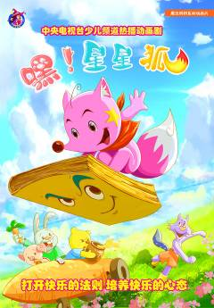
有一个遥远的地方叫魔法森林，这里住着一只活泼可爱的小狐狸名叫星星狐。在充满奇幻色彩的魔法森林里，每天都有奇妙的事情发生。星星狐和魔法妈妈以及其它小伙伴：探戈狼、朵朵猪、咔吱兔、嘟噜熊在这快乐地成长，一起经历了一些不同寻常的故事，每次经历都让星星狐及小伙伴们度过了一段美好时光并获得了成长。
In a place far far away, there is a magic forest, there lives happy and lively Xingxing Fox. In the mysterious magic forest, there are often some strange occurrences. Xingxing Fox and magic mother as well as a group of little pals live here happily. They experience a lot of unusual things and have a wonderful time with each other.

34、快乐精灵[二维]
Happy Kids
样片 2：http://v.youku.com/v_playlist/f17108847o1p1.html
（密码：111666）(Password:111666)

快乐精灵 ( 无字幕 / 国际声道 / 中英文台词本)  Happy Kids | 26×22min | 2008
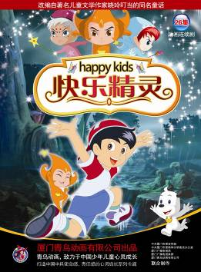
小主人公罗小布将自己的快乐卖给了忧愁国的收购员毛卷卷，以换取每次考试的100分、每次玩游戏都赢和每天两个不同口味的冰激凌。但是失去了快乐的生活是何其痛苦！于是，小布让毛卷卷把自己变小，和新认识的小伙伴月亮狗一起，踏上了寻找快乐的艰辛旅程。
故事中新奇可爱的角色令人目不暇接:有住着快乐精灵的精灵谷，有每一滴水珠都快乐无比的小溪，有喜出望外果、跳舞草、脸谱花和痒痒树。还有一群奇特的小人儿——名叫铿铿、锵锵的屎壳郎、老鲤鱼波贝、营造快乐气氛的快乐豆丁。他们都是爱的代言人，是快乐的风信子。
It is such a story: Roxip sells his happiness to the buyer of Melancholy Kingdom, to exchange the full score in each exam, win in the game and ice-creams in different tastes everyday. However, it is so terrible to lose happiness! So, he shortens himself and starts to look for his happiness with his new partner Moondog. Finally, he defeats King Geda with the help of three Happy Kids and other friends and gets back his happiness.
Like the pearl loosened from the necklace, it is full of magic characters in the story. There are fairy vale, streamlet, funny fruit, dancing grass, flowers and itch tree. There are also some special characters, such as beetle, carp. They are the representation of love and hyacinth to pass love.

35、魔法妈妈故事妙妙屋[二维]
Magic Mother’s Story House
样片链接：http://www.iqiyi.com/dongman/mfmmgsmmw.html

魔法妈妈故事妙妙屋( 无字幕 / 国际声道 / 中文台词本) | 40×11 min | 2008
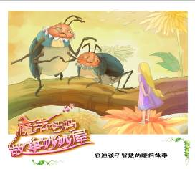
《魔法妈妈故事妙妙屋》优选《安徒生童话》、《格林童话》、《王尔德童话》等世界童话宝库中的经典之作，以其丰富的想象、优美的语言通过动画片的形式给孩子们演绎了一个个神奇而又浪漫的童话故事。这些故事带有浓郁的地域特色、民族特色和时代特色，富于趣味性和娱乐性，对培养儿童养成真、善、美的良好品质有积极意义。
The stories in “Magic Mother’s Story House” is collected from “Grimm’s Fairy Tales”, “Anderson’s Fairy Tales”, “Wilde’s Fairy Tales” and other fairy tales. The rich imagination and beautiful languages are conbined and made into animation for chiildren. Children will enjoy mysterious and romantic fairy tales through the animation “Magic Mother Story House”. These stories that contain strong regional characteristics, national characteristics, times features, interest and entertainment have positive impact to develop children’s good character.

36、历险小奇兵[二维]
The Adrentures of Little Soldiers
样片链接：http://www.xqbct.cn
历险小奇兵( 有字幕 /无字幕 国际声道 )  The Adrentures of Little Soldiers | 26×13min | 2010
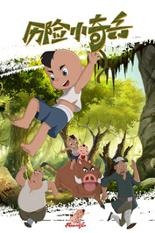
本片讲述主角“虎虎”“旦旦”哥俩因父亲去照顾生病的妻子，但在出海时被海盗抓走，虎虎、旦旦哥俩被寄养在“鸿运饭店” “胡玉园处，由于父母不在身边，年纪尚小的”旦旦“总是用调皮发泄自己的不满，哥哥“虎虎“也不能理解弟弟。在这县城里的地主”孙大富：由于当铺经营不善，总是想打“鸿运饭店”的注意，但总是被调皮的 旦旦 不经意间破坏。这天有海盗拿来打劫来的物品到孙家当铺当钱，由于物品不值钱，孙大富怂恿海盗绑架旦旦，想用旦旦勒索“鸿运饭店”。结果海盗绑错了人，抓走了孙大富的儿子“孙小富”，虎虎及小伙伴们为救孙小富跟随海盗来到了海盗老窝“孤岛”上，并发现了海盗抓走父亲及老百姓的秘密。孩子们在岛上经历了各种危险而有趣的事情，并利用机智和勇敢多次击退海盗的抓捕，最终找到并救出虎虎的父亲及百姓。
In this story, the father took care of his sick wife, and was caught out at sea by the pirates. Two brothers, Huhu and Dandan, were fostered by Hu Yuyuan in Good Luck Hotel. Because the parents did not stay with them, the younger Dandan always poured out his discontent by naughtiness, and older Huhu could not understand his younger brother. Sun Dafu, a landlord in this county, tried to win Good Luck Hotel because of his bad management, but it was damaged accidentally by naughty Dandan. One day, a pirate took some robbed articles to pawn in Mr. Sun’s pawnshop. Because the articles were worthless, Sun Dafu urged the pirate to kidnap Dandan and planned to make use of Dandan to blackmail this hotel. As a result, the pirate kidnapped the wrong person, and caught Sun Xiaofu, the son of Sun Dafu. Huhu and his fellows followed the pirate to the haunt “Isolated Island”, and found out the secret that the pirates caught father and common people. The kids experienced various dangerous and interest things on island, fought off the pirates’ catching by bravery and wisdom, and finally saved Huhu’s father and common people.

37、孟姜女[二维]
Meng Jiangnv
样片链接：www.cdhzkj.com
孟姜女 （中文字幕 / 国际声道 / 中英文台词本)  Meng Jiangnv | 30×12min | 2011
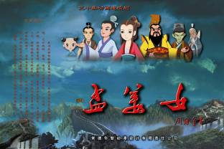
动漫连续剧《孟姜女》，是根据发生我市的著名爱情传说“孟姜女哭长城”创作。相传秦始皇时劳役繁重，湖南常德津市嘉山的青年范喜良新婚三天就被抓去修长城，终因饥寒劳累而死，尸骨被埋在长城墙下。新婚妻子孟姜女身背寒衣，千里寻夫来到长城边，得到的却是丈夫的噩耗。她在长城脚下痛哭三天三夜不止，上苍为之动情，使神功让长城崩裂，露出范喜良尸骸，孟姜女于绝望之中投海而死。上苍为孟姜女的坚贞、励志精神所感动，授其为姜女娘娘，造福湖湘人民。

38、木灵宝贝[二维动画+三维场景]
plantimon
样片链接：
http://v.360.cn/ct/QkLnbM7kMYz2ET.html
木灵宝贝( 中文字幕 / 混合声道 / 中文台词本)  plantimon | 33×23min | 2012

《木灵宝贝》是由武汉博润通数码科技有限公司倾力打造，以成长、奇幻为题材，以关爱、理解为主题的成长启迪系列动画片。本片立足日常生活，反映两代人的沟通问题，旨在促进青少年和谐健康成长，展现环保和节约的两型社会缩影。

故事梗概：生活在滨江之城的小学生章迪生酷爱探险，一直梦想着成为父亲那样的探险家。在一次奇妙的邂逅中，章迪生认识了来自神奇国度帆智谷的可可公主和她带来的两个木灵宝贝乌拉和奇路，并阴差阳错地与木灵宝贝奇路签订了木灵契约，具有了神奇的自然之能。

39、神探威威猫[三维]
Detrctive Winkey Cat
样片链接：http://v.youku.com/v_show/id_XMjg0MjQ1NzY4.html
神探威威猫 ( 有字幕 / 国际声道 / 中文简体字幕)  Detrctive winkey cat | 300×15min | 2006-2007
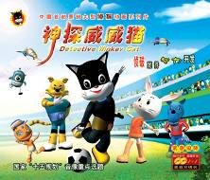
威威猫、爱爱兔等警察为主要正面人物，以老狐狸等为主要反面人物，情感成为故事情节发展的主线和推动力，通过亲情、友情、师徒情、手足情、爱情等细腻的人类情感来塑造威威猫、爱爱兔等珍惜友情、热爱和平、尊老爱幼、积极向上的亲和形象，借此来影响青少年的人生价值观和世界观，让他们树立正确的道德理想和生活态度。

40、咔咔历险记[二维]
Kaka Adventures
样片链接：http://donghua.cntv.cn/program/kakadonghua/shouye/index.shtml
咔咔历险记( 有字幕 / 立体声 / 中文简体字幕)  Kaka Adventures（可以提供无字幕/国际声道） | 52×13min | 2012
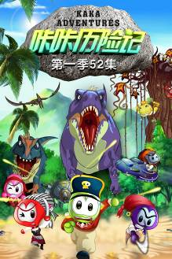
《咔咔历险记》是一部关于科学创想的长篇动画巨作，讲述的是在大海中的一个孤岛上，生活着由章鱼进化而来的咔咔家族，为了重振家族辉煌，主人公咔咔拿出了祖传的半张“藏宝图”，并带领族人开始了他们的梦幻之旅。在他们的旅途中，一直有一个神秘之音指引着他们前进，带领着他们来到一个又一个陌生的星球，与不同的种族碰撞出不同的故事。
The kaka’ family was with octopus living an happy and easeful life on the island at the beginning. But pirate leader keluba starts a war with kaka because of the treasure map which was left by kaka’ grandfather . Kaka’s family was drifted to the map dispute and was forced to begin this special and adventure journey. (kaka’ family who is forced to the conceal war begins the uncommon and different adventurous route.)
They landed on the gloomy and horrible uninhabited island. They saw the merman in the queer and colorful submarine world. They escaped from the horrible dinosaur island. In the end, they arrived in a mysterious underground world-Diling dynasty. (This whole story is full of fantastic color and the the characters are full of distinct characteristic personality. ) In the queer and colourful story , the character is clear.
The story make ‘love’ and ‘friendship’ as the points. It teaches the kids that love is the most powerful thing in the world. Love can gains an enemy, help you out from troubles and make dreams come ture. Love can stimulate infinite potential. Love can make all small and insignificant.
The kaka’ family trusts in love and friendship, that’s why he could get over all the difficulties and moving forward.

41、闯堂兔之大电影[三维]
Brave Rabbit
样片链接：http://www.iqiyi.com/dongman/20111028/53e93518faaec022.html
闯堂兔之大电影( 无字幕 / 国际声道 / 中英文台词本) | 1×90 min | 2011

在温馨祥和的闯堂镇上，一场全镇居民期待已久的祈愿大会即将举行。闯堂兔和他的小伙伴们正在忙碌的准备着。就在此时，一个意外的发现让闯堂兔发现，似乎有一股黑暗的势力要破坏这场盛大的祈愿大会，更让人惊讶的是：这突如其来的危机，又与闯堂兔神秘失踪多年的父亲兔博士有着千丝万缕的联系。一段童趣荡漾而又精彩纷呈的快乐冒险就这样开始了……
In a peaceful town, named Chuang Tang, there is a grand ceremony. Citizens brave rabbit and his little buddies are praying, and at the same time, they find a secret behind this ceremony: the evils in the dark want to destroy this ceremony. Amazingly, this sudden crisis is linked with brave rabbit's lost father. A colorful and interesting adventure begins......

42、闯堂兔TV剧第一部[三维]
Brave Rabbit
样片链接：http://v.youku.com/v_show/id_XMTkwODQwNjI4.html
闯堂兔TV剧第一部( 无字幕 / 国际声道 / 中英文台词本) | 12×7 min | 2011
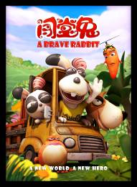
搞怪、开朗的闯堂兔，正义、耍酷的菜刀，会飞的萝卜，活泼可爱的兔弟弟，一个个鲜活的角色，说着当下流行语，幽默逗趣，是一部不容错过的亲子片。
Funny and cheerful Tang tang, just and cool Knife, the flying carrot, and the lovely little rabbit, these alive characters speak catchword at times, full of humorous and interesting. In a word, it's a must-see parent-child cartoon.

43、前沿公社[二维]
样片链接：http://v.youku.com/v_show/id_XNDA0NDE1Mg==.html
前沿公社( 中文字幕 / 国际声道 / 中文台词本) | 100×5 min | 2008

《前沿公社》由著名娱乐主持人安琥策划并领衔主持，与你侃谈娱乐圈的热点话题，带你走近娱乐圈乡。《前沿公社》打破了已往节目形式的束缚，颠覆性的创意让人眼前一亮，超强的逗乐功夫让人笑破肚皮。据悉，《前沿公社》也是全国第一档在跨行业媒体的经营中，同步进入市场的节目，可见《前沿公社》的商业价值，正在引起新一轮的关注热潮。娱乐万象，人间百态。娱乐圈向来是人们关注的焦点。东家长，西家短，明星的行动坐卧是非纠葛更是牵动着每一个“粉丝”的心。
《前沿公社》将各路明星聚在一起，不见了台上的风光，全然跟你零距离接触，生活琐事，家常里短，喜怒哀乐，是是非非，都向你娓娓道来。爆笑100集，每集五分钟，《前沿公社》极尽娱乐搞笑之能事，让你放下矜持，开怀大笑；《前沿公社》抽丝剥茧去伪存真，在嬉笑怒骂间揭开娱乐圈的神秘面纱，在爆笑之后，还你一个真真切切又光怪陆离的世界，让人不禁拍案叫绝。

44、呆家家[三维]
Magic Mother’s Story House
样片链接：http://www.iqiyi.com/dongman/20120706/a2112271c325a8f5.html
呆家家( 无字幕 / 国际声道 / 中文台词本) | 26×7.5 min | 2012
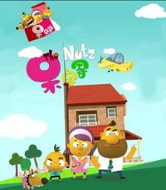
在一个虚拟的世外桃源般的可爱小镇中，所有的人都遵循着这样一种思维定式：不管谁讲出的话，都是可以信赖的，人们从不在值不值得信任这样的问题上伤脑筋。在这个小镇中，大部分居民还都患有间歇性记忆力缺失症，这使得他们减少了许多的焦虑和麻烦。
呆家家就是这样对所有人绝对信赖、又患有间歇性记忆力缺失症的一家人，在我们的现实生活中肯定会乱套，是过不成日子的，而在《呆家家》动画片中就会生活得很自在——由呆爸、呆妈、呆宝和小狗呆奔儿组成的这一家人，对世界充满好奇、对生活充满憧憬、对邻居充满善意，思维充满激情。他们对自己脑袋中产生出的每一个想法都无比认真，殚精竭虑地去追求它印证它，从不言败。这种超乎常人的执著和热忱，反倒使他们有更多的机会接近真理。
The story is about a family who are different from common families because the whole family is a little bit dull and naïve. The father,mother and son ande even their dog are all characterized in different ways, but they are all full of energy and passion.When they have some new idea,they will go for it without thinking untill they complete this idea.They are lots of fun and have incredible ideas which will make you laugh all of the time. The dull family tells us that even if someone looks dull and stubborn they can still achieve something in their own way.

45、山猫和吉咪系列动画故事片（高清）
样片链接：http://www.smjm.cn/cn/jiemu/yulan/2.html
山猫和吉咪之快乐篇( 无字幕 / 国际声道 /中英文台词本)  The Happy Chapters Of Shanmao and Jimi | 108×15min | 2009
山猫和吉咪之嘉年华( 无字幕 / 国际声道 /中英文台词本)  The Carnival of Shanmao & Jimi | 108×12min | 2010
山猫和吉咪之全家乐( 无字幕 / 国际声道 /中英文台词本)  The Happy Family of Shanmao and Jimi | 108×12.5min | 2011
山猫和吉咪之一家亲( 无字幕 / 国际声道 /中英文台词本)  One family of Shanmao and Jimi | 108×12.5min | 2012

狡猾的辛克和霸气的古力，不断设计陷害山猫吉咪，却每次都被识破，最终自食恶果，想知道聪明的山猫吉咪，如何化险为夷吗？快快观看《山猫和吉咪》。
The foxy Xinke and the aggressive Guli made troubles unceasingly to backstab Shanmao and Jimi，but their tricks always were seen through
and at last harmed themselves。How could quick-witted Shanmao and Jimi。save themselves？Large-sized entertainment carton film “Shanmao and Jimi” is presented to you

46、《小鼠乒乒》
PingPing
样片链接：
http://so.iqiyi.com/so/q_%E5%B0%8F%E9%BC%A0%E4%B9%92%E4%B9%92_f_2?s=1358408193603
小鼠乒乒第一季( 无字幕 / 国际声道 / 中文台词本) | 26×11.5min | 2009
小鼠乒乒第二季( 无字幕 / 国际声道 / 中文台词本) | 26×11.5min | 2010
小鼠乒乒第三季( 无字幕 / 国际声道 / 中文台词本) | 26×13 min | 2012
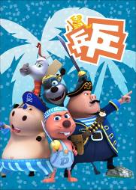
Hi，欢迎来到欢乐村，我们的主角乒乒和他的朋友们就生活在这里，这里有美味的哈哈饼，这里有善意的恶作剧，这里还有恐怖的麻烦，更重要的是，这里有快乐！
在这里，一只名叫乒乒的小田鼠和一只大头猪成为了好朋友，乒乒是一个开朗友好、勇于承担责任、充满好奇心的小男孩，大头猪擅长冷幽默，常常问一些看似愚不可及的问题偶尔也会说出极有哲理的“大头猪氏名言”乒乒的生活每天都有不寻常的故事发生，他们的伙伴们也常常被卷入其中。在故事里，你会见到古老族规带来的神秘礼物、能变出东西的魔法棒、神奇的植物生长机、让人拥有超能力的SP.1头盔、强大的消失咒语、穿越时空的飞船....
乒乒也不是一个完美的孩子，他会贪玩犯错，但是他勇敢、对友谊的和承诺的坚持却常常帮助他化解难题。而他的朋友们也在故事的发展中共同分享快乐，在不经意中成长与收获。
Hi, welcome to the Village of Joy! Pingping and his friends live here. There are tasty haw-haw cakes, kind tricks and some horrible troubles. Above all, there is a lot of fun!
Here, a hedgeshrew named Pingping and a big-headed pig become good friends. Pingping is a outgoing, friendly and curious boy, with the courage to take responsibility. Good at dry humor, the big-headed pig often asks some seemingly fool questions, but occasionally he also speaks out “Famous Remarks of Big-headed Pig” with philosophic wisdom.
Pingping’s life is full of unusual stories every day, in which his friends often involved. In this story, you will see the mysterious presents brought by old family regulations, the magic wand which can conjure different things, the magic plant-grow machine, the SP.1 helmet that can make someone have superpower, the powerful disappear curse, the airship travelling through time and so on.
Pingping is not a perfect boy. He is naughty, but his courage and his commitment and persistence to friendship frequently help him to solve problems. Moreover, his friends share joy through the course of the story, and grow and gain unconsciously.

47、熊出没[三维]
Boonie Bears
样片链接：http://v.youku.com/v_show/id_XNDI0MjQzMjI0.html?f=17820364
熊出没( 无字幕 / 国际声道 / 中英文台词本) | 104×13 min | 2011

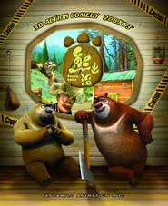
《熊出没》以东北原始森林为背景，用夸张的卡通手法讲述了伐木工光头强和森林保护者熊兄弟之间上演的一幕幕搞笑对决。整部动画片从头至尾充满喜感，轻松幽默。奸诈狡猾的光头强是一个伐木工人，他带着老板的重托采伐原木，却不料遇到两个可怕的对手——森林的主人熊兄弟！看着森林被毁，熊兄弟决定要保护家园，于是，两熊同光头强展开了一场旷日持久的家园保卫战。
Set in an untouched forest, Boonie Bears tells a story of two brave and mighty bears who try to protect their homeland from the destruction of a sly and persistent woodman. In this war between bears and woodman, you will be given a glimpse of the wit and smarts of two lovely forest protectors. Filled with non-stop comedy, Boonie Bears will surely show bears in a whole new light, as you’ve never seen them before.

48、熊出没之环球大冒险[三维]
Boonie Bears or Bust
样片链接：http://v.youku.com/v_show/id_XNDI2MjMzMTM2.html?f=17820364
熊出没之环球大冒险( 无字幕 / 国际声道 / 中英文台词本) | 104×13 min | 2012

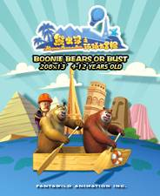
《熊出没之环球大冒险》讲述了两只熊——熊大、熊二和猎人光头强之间全新的精彩故事。这些故事发生在静谧的森林、人类居住的中国传统小镇，又或者是拥有现代化设施的大都市。猎人光头强与两熊之间的追逐演变成一场环球冒险，精彩不断。光头强为了报复熊兄弟，弄得狼狈不堪。熊大和熊二在嘻嘻哈哈的打闹中制造了一个又一个的笑料。
Here opens a brand new chapter in the story of Briar and Bramble bear! This time their fight with Logger Vick has turned into a chase around the world. From the tranquility of life in the countryside to the hustle and bustle of the city, from the mysterious forest into the modern world, the bear brothers stay one step ahead of the marauding Logger Vick who is determined to hunt them down. Our two bears savor every bit of their long and wonderful journey which is dotted with the occasional spot of trouble and friction, but more often than not, laughter and hilarity.

49、小虫虫有大智慧[三维]
Brainy Bubbly Bug Buddies
样片链接： http://v.youku.com/v_show/id_XNDI0MTcyMTE2.html?f=17820364
小虫虫有大智慧( 无字幕 / 国际声道 / 中英文台词本) | 104×14 min | 2010

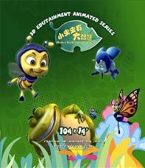
《小虫虫有大智慧》讲述了虫虫村里一群可爱的小虫子，对这个美丽的世界充满好奇，每天都会遇到各种各样的小疑问和小困惑。他们开动脑筋，寻找答案，解决问题。并且有了新发现，学到新知识。本片寓教于乐，通过童趣的故事、搞笑的情节，生动形象地向小观众们介绍了大自然中奇特的昆虫、植物以及生活中常见的科学小知识，是一部突破传统的幼儿科普动画片。
In Brainy Bubbly Bug Buddies, audiences will be given an insight into the habits and habitats of actual insects of many kinds, and will learn how these creatures thrive in their environment—a lush wetland called The Marsh. There our little viewers will be captivated by the lively blend of action and discovery to be found in the colorful environs of The Marsh, and visits to The Marsh will delight and intrigue, all while nurturing their budding quest for knowledge—and imbuing them with a healthy respect for life in the natural realm.

50、虫虫闹翻天[三维]
Pondemonium
样片链接： http://v.youku.com/v_show/id_XNDI1ODk1NTg0.html?f=17820364

小虫虫有大智慧( 无字幕 / 国际声道 / 中英文台词本) | 104×10 min | 2011

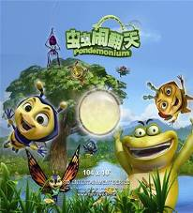
《虫虫闹翻天》以极具趣味性的幽默小事件为题材，用可爱又独特的昆虫角色来进行全新演绎。该剧以系列剧的风格独立成章，每集内容都以不同的小事件入手来展开情节。讲述虫虫村里一群可爱的小虫子以及他们之间发生的爆笑幽默故事。本片在温馨诙谐风格的基础上，加强了表演塑造，提高角色挖掘深度，更将在虫虫身上那种可贵单纯的童心通过小故事表现出来，令观众们会心感动。
The vast wetland paradise known as The Marsh is teeming with cute and curious insects of all kinds. The Marsh is home to adventure, a dash of danger, a great deal of whimsy, and a strong sense of community. In this little insect colony, residents face a variety of challenges, but caring neighbors always come through when the going gets tough!

51、小鸡不好惹[二维]
Chicken Stew
样片链接： http://v.youku.com/v_show/id_XNDI0MTcyODUy.html?f=17820364
小鸡不好惹 ( 无字幕 / 国际声道 / 中英文台词本) | 418×13 min | 2010

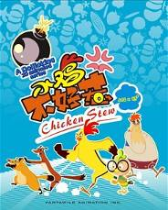
《小鸡不好惹》讲述的是在快乐农庄生活的鸡丁，鸡小龙，胸大鸡这三只小鸡，利用自己的智慧，一次又一次地挫败了黄鼠狼们想要抓住他们的阴谋，但是小鸡们始终没有摆脱瘦高高和胖乎乎这两个黄鼠狼。即使是小鸡们逃离快乐农庄，周游世界，黄鼠狼们依旧抱着"历史吃鸡使命"，对小鸡们穷追不舍。本剧带领观众们一同结识新的朋友、探寻未知的神秘领域、经历各种惊险刺激的冒险，誓将"小鸡不好惹"的爆笑宣言和快乐睿智从快乐农庄，传到世界各地。
Chicken Stew gives viewers a peek at the trials of three upstanding, independent-minded chickens that travel around the world to get rid of the continuous threat from their predators-two annoying weasels. These chickens may pursue largely different interests during quiet times; but when under attack from a pair of dim-yet-determined weasels, they all stick together to send their tormentors on the run. Not surprisingly, due to their ingenuity and “pluck”, poultry triumphs over evil every time.

52、小鸡不好惹之咸蛋寺[二维]
Chicken Stew-Tales from the Salted-Egg Temple
样片链接： http://v.youku.com/v_show/id_XNDI1ODgwMzY4.html?f=17820364
小鸡不好惹之咸蛋寺 ( 无字幕 / 国际声道 / 中英文台词本) | 78×14min | 2012

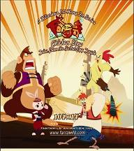
《小鸡不好惹之咸蛋寺》讲述了继环球旅行后，胸大鸡和鸡小龙隐居在咸蛋寺里发生的故事。咸蛋寺幽静神秘，寺内供奉着蕴藏摩达祖师神秘力量的千年大咸蛋；江湖中各方邪恶力量对咸蛋虎视眈眈。在“功夫大师”胸大鸡的带领下，鸡小龙和其他弟子成为咸蛋的守护者，他们共同肩负着守护振寺之宝千年大咸蛋的使命。
After their round-the-world odyssey in Chicken Stew, Uncle Wattles and Free Range begin a brand new chapter of their colorful lives in a mysterious martial-arts community-the Salted-Egg Temple. This time Free Range and his fellow trainees shoulder a sacred mission- to protect the legacy of a great Kung Fu Master, an ancient “salted-egg” from being taken away by the evil power. Under the leading of their master Uncle Wattles, Free Range and his fellows are ready to carry this task till the end of the day!

53、生肖传奇之十二生肖总动员[三维]
Kung Fu Masters of the Zodiac
样片链接： http://v.youku.com/v_show/id_XNDI1ODc4MzQ0.html?f=17820364

生肖传奇之十二生肖总动员( 无字幕 / 国际声道 / 中英文台词本) | 52×22min | 2009
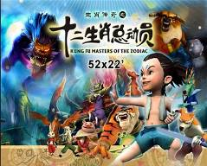
《生肖传奇之十二生肖总动员》全剧讲述的是年肆虐大地，身为紫魁星转世的名叫小海的小男孩在广袤的大地上游历，寻找十二位圣兽师傅，习得绝世武艺，完善自身修为，最终打败年的故事。小海一一找到其他十一圣兽师傅，每个师傅能力各异，性格也迥然不同，这给小海带来不少麻烦，让他疲于应付，也让他渐渐成长。坚毅的小海一一克服困难，学成武艺，最终完成使命，打败了年，也救回了自己的父母，一家团聚。
Kung Fu Masters of the Zodiac is about a little boy named Hoffen, who sets out to learn the deepest secrets of Kung Fu from his twelve zodiac masters, Sacred Animal represents a 12-month period in the 12-year lunar cycle known as “the Chinese Zodiac, to defeat the monster called Nian that plans to destroy the world in the final showdown. It is an adventure full of fun and appealing stories. It features bold, imaginative martial-arts sequences designed to both fascinate and delight.
54、生肖传奇之十二生肖闯江湖 [三维]
Kung Fu Masters of the Zodiac - Origins of the Twelve
样片链接： http://v.youku.com/v_show/id_XNDI0MTc0ODM2.html?f=17820364
生肖传奇之十二生肖闯江湖 ( 无字幕 / 国际声道 / 中英文台词本) | 52×14min | 2010

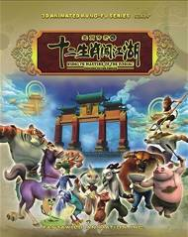
玉帝任命灶王爷前往凡间寻找十二位大地守护神，十二生肖怀着各自的向往和理想，奔赴选圣赛场：泰山。在泰山的选圣比武大会上，他们以各自独特的方式打败了对手，赢得了所有人的尊重和认可，最终成为当之无愧的"十二圣兽"。
Overwhelmed by the multitude of issues affecting the earthly plane, the Celestial Empress suggests forging twelve mighty heroes to help ease the daily burden of management. Animals from all across China begin the trek to the legendary Mount Tai to compete in “The Keeper Tournament”. After emerging victorious in the rigorous Guardian Tournament at Mount Tai, each of The Twelve gains the title of “Keepers of the Earthly Realm”.

55、生肖传奇之十二生肖快乐街[三维]
Kung Fu Masters of the Zodiac - 12 Zodiac Way
样片链接： http://v.youku.com/v_show/id_XNDI0NjEzMDEy.html?f=17820364
十二生肖快乐街 ( 无字幕 / 国际声道 / 中英文台词本) | 208×13 min | 2010
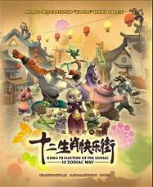
《生肖传奇之十二生肖快乐街》讲述了在很久以前，有一个叫做吉祥镇快乐街的地方，那里山清水秀景色宜人，而传说中的十二生肖们就在这里过着快乐而充实的生活，这里每天都会上演着一出出爆笑而动听的故事。全篇展现了诙谐快乐的生活方式，刻画出十二个生肖面对困难和挑战，乐观向上永不放弃的可贵精神。
12 Zodiac Way emphasizes themes of community and cooperation in a small-town setting richly evocative of China’s distant past called Zodiac Way. There, the twelve animals of the Chinese Zodiac each take on roles designed to help their community flourish. They turn day-to-day activities into one-of-a-kind adventures and many of them even employ formidable kung fu skills to aid them in the daily round, but at times their antics can prove to be a real handful for the peace-loving townsfolk of Fortune Valley!

56、原来是这样[二维]
Find Out How
样片链接：http://v.youku.com/v_show/id_XNDI1ODczOTcy.html?f=17820364

原来是这样 ( 无字幕 / 国际声道 / 中英文台词本) | 260×10 min | 2012
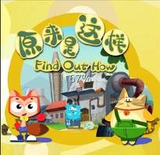
《原来是这样》讲述了一对充满好奇心的小朋友——查查和小歪，在邻居博士和万能机器人的帮助下，发现问题，找到答案的一系列故事。他们用孩子们丰富的想象力去解答他们所遇到的问题，并在欢乐的冒险与探索中学到新知识。
Let a curious, wily fox and his bungling kitty friend take your children on a wild adventure into the strange and wondrous world around them! Curiosity leads our heroes to witness the marvels of the world around them, and with the help of their neighbors, a brilliant Professor and his encyclopedic robot, they always find the answers and teach kids about the amazing natural world we live in!

57、出发吧！鲁奇[二维]
Power Panda Posse
样片链接： http://v.youku.com/v_show/id_XNDI0MDQyNTI4.html?f=17820364

出发吧，鲁奇 ( 无字幕 / 国际声道 / 中英文台词本) | 52×13 min | 2012
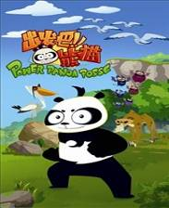
《出发吧，鲁奇》专为3到6岁儿童打造，讲述了乐观、充满活力的熊猫鲁奇为了寻找自己的故乡“熊猫山谷”，和小伙伴们一起经历一段精彩的冒险历程。途中历经艰难险阻，跌宕起伏，几个伙伴用团结和信任闯过重重关卡，加深友谊，并帮助途中处于危难的人们，结识新伙伴，在一次次冒险中共同成长。
Designed for kids from 3 to 6, Power Panda Posse is an action-adventure series centered on a lovable adopted panda yearning to discover the long-kept secret of his origins. To this end, he embarks upon an adventure-filled odyssey with a rag-tag assortment of animal cohorts, and together they blaze a forest-trail paved with danger and excitement. Their bond deepens with each trial faced in the wild, and the wisdom gained propels them ever forward on the path to their dreams.

58、熊猫走天涯[二维]
Back to the Wild
样片链接：http://v.youku.com/v_show/id_XNDI2MTM4NzQ4.html?f=17820364

熊猫走天涯 ( 无字幕 / 国际声道 / 中英文台词本) | 104×13 min | 2011

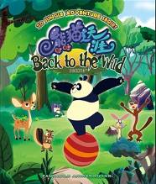
《熊猫走天涯》讲述了熊猫阿泰和小飞鼠小西从动物园回归森林后的冒险故事。阿泰和鼠小西在历险的过程中会遭遇许多突转、发现或奇遇，有着许多动听的抑或搞笑的故事，充实且快乐地度过自己的每一天。以阿泰的冒险历程为主线，美轮美奂的自然环境与妙趣横生的剧情贯穿全篇。刻画出主人公面对困难和挑战，不断战胜自我获得完善的过程。
As a jungle adventure series, Back to the Wild focuses on the experiences of a panda named Pambo, who is accidentally brought to a mysterious and dangerous jungle along with his friend, a flying squirrel Ricky. It highlights the contrast between their modern living style and the life in the unknown mysterious jungle, as well as their frictions and conflicts with the native jungle inhabitants, which, in the end, all lead to understanding and friendship. Besides portraying a full shot of life in the jungle, it spreads throughout the show a relaxing and heartening atmosphere, while all the more extolling the spirit of adventure and optimism.

59、猴王传[二维]
Ashley
样片链接：http://v.youku.com/v_show/id_XNDI0MDQyNTI4.html?f=17820364

猴王传 ( 无字幕 / 国际声道 / 中英文台词本) | 52×22 min | 2009

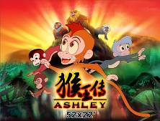
《猴王传》讲述了主人公阿西从一名本性善良但性格顽劣的小猴子成长为一代猴王的故事。童年阿西无忧无虑地生活在父母的佑护下，但经过异族长尾猴入侵、父亲被新一代猴王古力杀害、自己被无情放逐出贡卡山等事件的冲击和洗礼，他逐渐成长为一个性格坚强、志向远大的新猴王，最后不但在帕拉山谷找到了真爱，而且以新猴王的身份重返贡卡山，开启了贡卡山猴群的新篇章。
Ashley is a little monkey who used to live a carefree life under the loving guidance of his parents. However, he is eventually forced by circumstance—namely enemy invasion, political intrigue, and his own exile of many years—to mature quickly and, finally, to assume the mantle of leadership in the monkey realm. Having met his true love in Para Valley, Ashley returns to Mount Concha and becomes lord of both dominions, beginning a promising era in the lives of the subjects he loves so well.

60、恐龙危机[三维]
Dino-Rampage
样片链接：http://v.youku.com/v_show/id_XNDI2MjQxNzI4.html?f=17820364

恐龙危机 ( 无字幕 / 国际声道 / 中英文台词本) | 68×22 min | 2008
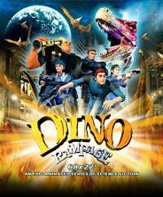
不久的未来，外星文明希尔人的巨大飞船帕莫向地球飞来，它携带了大量史前的恐龙，面对一个完全未知的文明，人类动用各方面的资源与帕莫展开接触，X26探索飞船奉命前往太空中对帕莫进行探索。帕莫强大的脉冲波对地球造成了空前的影响，X26成员冒着生命危险完成了对帕莫的探测任务。帕莫发过来的脉冲波中隐藏了发送给人类的信息，在希德和林向忠等专家的努力下，帕莫信息被成功解码，人类了解到了帕莫将把6400万年前带走的恐龙放回地球的意图。
An extraterrestrial vessel called Pamo lands on Earth. Its cargo: dinosaurs, whose kind had completely disappeared from the planet 64 million years earlier. After the newcomers’ peaceful integration into modern life on earth, a nefarious organization perfects a highly aggressive breed of dinosaur and utilizes them against the whole world. X26 with the help of Pamo finally save the war-raged world.

61、海螺湾[二维]
Conch Bay
样片链接：http://v.youku.com/v_show/id_XNDI0MTc3NDUy.html?f=17820364

海螺湾 ( 无字幕 / 国际声道 / 中英文台词本) | 130×12 min | 2008

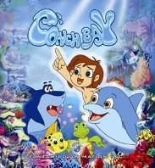
《海螺湾》讲述了主人公阿雷幼时因意外而落入海螺湾，在海豚妈妈的保护下在海螺湾的生活下来。阿雷在海螺湾逐渐成长成为一名海洋小英雄，帮助海洋动物伙伴们解决各类困难和危机。然而，人类最终还是发现了阿雷，并把他带回人类世界，就在阿雷逐渐融入人类生活的时候，一家神秘生物公司的出现打破了阿雷平静的生活，阿雷又踏上寻找自己身世寻找母亲的旅途。
Little Ray is adopted by a dolphin in Conch Bay, and reared among a host of ocean-dwelling creatures. Ray grows into a popular hero in The Bay, where he helps his marine friends through all kinds of tough times. Ray’s carefree life in the sea eventually gives way to an adventure-filled stint in the human world. A shady bio-corporation disrupts his land-bound existence, ultimately leading Ray on a quest to unlock the secret of his mysterious origins.

62、新星小镇[手偶剧]
NewStar Town
样片链接：http://v.youku.com/v_show/id_XNDI0NjQ1MzYw.html?f=17820364

新星小镇( 有字幕 / 国际声道 / 中英文台词本) | 61×14 min | 2008

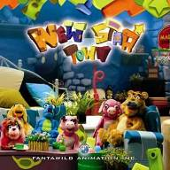
《新星小镇》以3-10岁的儿童为目标群，讲述了新星小镇的动物居民——多多（狗）、大柯（鳄鱼）、大P（猪）三个小伙伴生活中的故事。他们的成长和一般少年儿童一样，会面对各种各样的烦恼和欢乐，同时也有各种奇妙的经历和遭遇，故事表现了他们成长过程中的喜怒哀乐，既有学习上的烦恼，又有生活中的快乐事，家人间的亲情，朋友间的友谊。在剧中各种生活中的难题和困难将演变成一场场精彩的喜剧，令人捧腹之余又有所收获。
NewStar Town is a model of harmonious urban living, with the series highlighting the ups and downs of the children of three clans: the Dog Family, the Crocodile Family, and the Pig Family. The Dog Family is boisterous and full of laughter; the Crocodile Family is more refined, but not without a sense of humor; and the Pig Family is a simple and upright lot, possessing certain traits of both the other families. It is the distinctive quality of each of these close-knit households—especially with regard to their spirited little ones—that gives the series its sense of excitement and fun.

63、木奇灵之绿影战灵[二维+三维]
Mukey Genies – Green Shade Warriors
木奇灵之绿影战灵（中文字幕 / 国际声道 / 中英文台词本) | 30×25min | 2014
宣传片链接：http://www.muqiling.com/portal.php?mod=view&aid=49
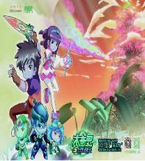
小学生洛飞为了寻找父亲，被神秘水晶带到绿影岛，结识了木奇灵松卡和芽力，并救下了为向父亲证明自身能力而私自离宫的灵希公主和小葵。洛飞从灵希那里得知，邪恶的幽冥王企图复活并破坏整个绿影岛，只有集齐五块封印水晶才能对抗幽冥王，而父亲留给洛飞的神秘水晶正是五块封印水晶之一。为了寻找有关父亲的线索，洛飞毅然决定和灵希一起带领各自的木奇灵踏上收集水晶的征程。
在漫长的旅途中，他们不仅要和被幽冥王污染的木奇灵战斗，还要提防“王爷”派出的暗杀兄弟组。强大的对手面前，他们用智慧和勇气克服重重困难，凭借坚定的信念和团队力量，净化了所有被污染的木奇灵，并最终打败幽冥王，让绿影岛再现光明。

64、开心球Gogoriki
样片链接：http://v.qq.com/cover/3/3kqlprd4nkban56.html

开心球(中文字幕/中文配音) | 129×6.5min | 2015年引进
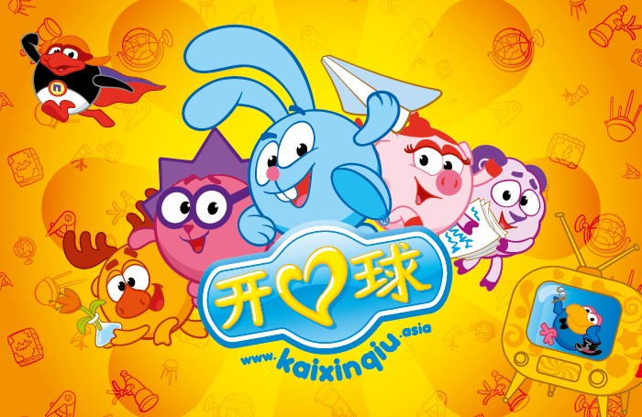
“开心球”（俄文： смешарики，英文： Gogoriki, Kikoriki）是目前俄罗斯最大的最成功的动画片，也是深受各国儿童欢迎的动画片。讲述的是关于十个有趣的圆形小动物在他们每天都会有新鲜事情发生的国度里的奇闻轶事。开心球世界里的事情大多都基于现实生活，是日常生活每天都可以接触到的。相关配套图书和游戏也十分受欢迎，最早由2004年制作完毕。《开心球》一共有十个可爱的卡通人物形象。兔子造型的“兔小跳”、小猪造型的“朱小美”、企鹅造型的“平博士”、乌鸦造型的“大嘴叔”、驼鹿造型的“鹿教授”、猫头鹰造型的“巧老师”、绵羊造型的“羊诗弟”、小熊造型的“农夫熊”、刺猬造型的“猬小弟”以及机器人“小贝”。

65、深蓝少年 Brave Indigo
样片链接：
http://v.youku.com/v_show/id_XMTQzNzM4MzE4MA==.html?tpa=dW5pb25faWQ9MTAzNjY3XzEwMDAwMV8wMV8wMQ

深蓝少年(中文字幕/中文配音) | 52×22min | 2015年国产

《深蓝少年》是一部倡导环境保护、弘扬正义、教会儿童勇敢、团结、友爱的动画大片，讲述五位拥有特殊超能量的深蓝少年勇敢团结地保护环境、拯救地球的励志故事。
本片倡导珍惜地球资源与环境保护，将趣味性和观赏性完美结合，内含丰富的地理、科学、环保等知识，启迪思维。
传统能源行将枯竭，黄天旗博士努力研究无公害能源 “深蓝能源系统”。而他曾经的助手阿健博士则暗自进行着另一种变异研究，这种异常能量将让人类难以控制。黄博士委派深蓝少年鸣飞与黄谨瑜寻找其它深蓝少年。五位深蓝少年通过智力意志的考验，得到了构建深蓝能源系统的五块水晶体，并在关键时刻阻止了阿健博士异常能量的爆发。“深蓝能源系统”开始运转，将清洁能源输送至人类居住的星球，人们在欢呼中迈向光明的未来。

